本实验需要建立三个工程文件

* 1. 设计一个4位求补器。
  2. 设计一个4×4的不带符号的阵列乘法器。
  3. 设计一个5×5的带符号的阵列乘法器。

1. 建立一个工程，设计4位求补器，并加以仿真。

1、新建工程cmp

保存位置 D:\work\CO\cmp

工程名称 cmp

主文件（top-level design entity）cmp

2、设计原理图文件保存为cmp.BDF

新建——Block Diagram，保存为cmp

添加元件：

输入信号、输出信号、2与门、2或门、异或门

Input output and2 or2 xor

修改输入信号依次位A[3..0]、Cin、E

输出信号依次为 CA[3..0]、Cout

设置Cin和Cout的目的：

扩展4位求补器，构成4\*n位的求补器

低位求补器的Cout传递低位求补器是否有1的信息，

高位求补器的Cin用于接收低位Cout的信息。

连接元件：

编译

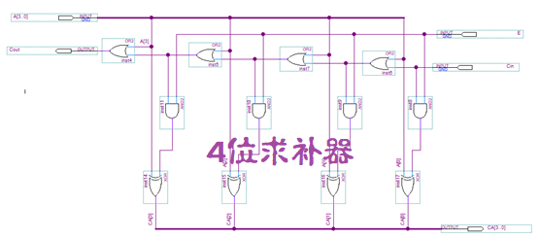

3、设计仿真波形文件

新建——Vector Waveform File

插入仿真的信号（快捷菜单——inert node or bus——node finder）

设置A 、CA的显示格式为binary

设置仿真信号，要求

Cin、E有00、01、10、11四种情况

A为多个随机二进制数

Processing ——simulation tools 仿真

选择——functional 进行功能仿真，（生成功能仿真的网表文件）

Start——开始仿真

Report——查看仿真结果

4、用原理图文件cmp.bdf，创建symbol文件cmp.bsf。

文件——Create/Update——Create Symbol File for Current File

1. 建立一个工程，设计4×4不带符号的阵列乘法器，并加以仿真。

1、新建工程mul

保存位置 D:\work\CO\mul

工程名称 mul

主文件（top-level design entity）mul

拷贝FA.bdf和FA.bsf到D:\work\CO\mul

2、设计原理图文件保存为mul.bdf

新建——Block Diagram，保存为mul

添加元件前，规划好阵列的安排方式，将与阵列、加法器阵列

（1）穿插放

（2）分开放（因为标有相同的标号的线段可视为连接线段，可不必直接相连）

此处选择（2）的方式，将与阵列、加法器阵列分开存放

然后通过相同的标号标识连线关系

添加元件：

输入信号、输出信号、FA、与门and2、Gnd（对应0）

修改输入信号分别为a[3..0]、b[3..0]

修改输出信号分别为p[7..0]

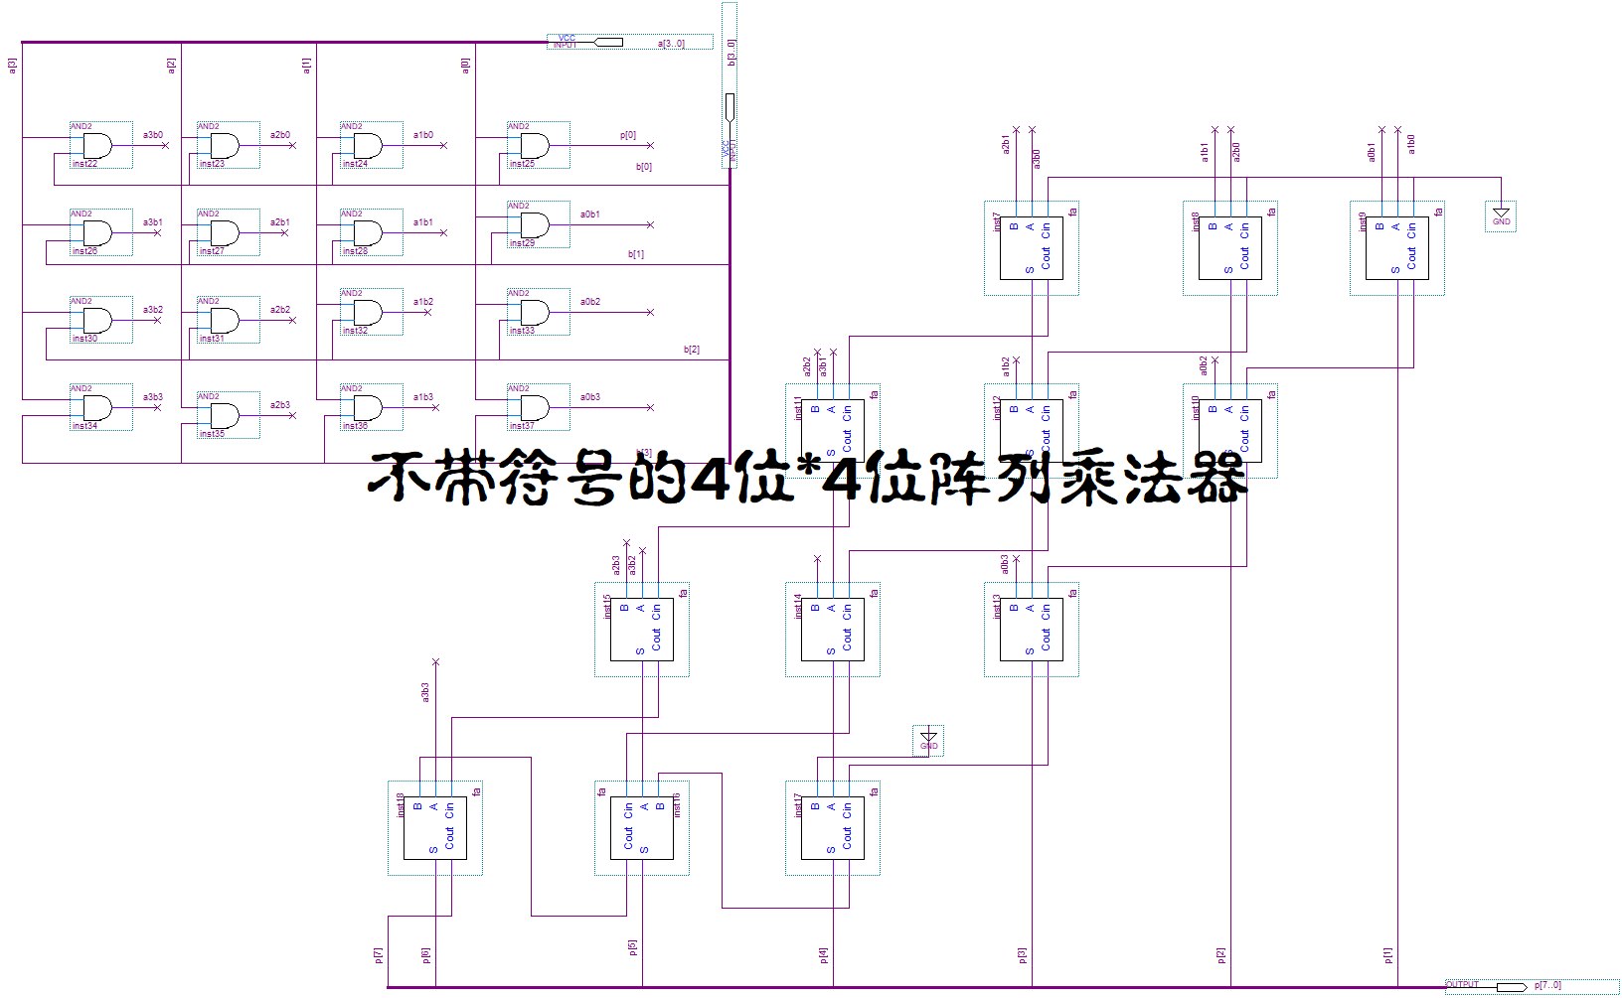

局部放大：与门阵列部分

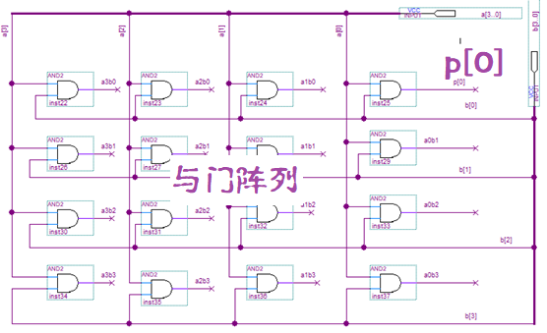

局部放大：加法器阵列部分（局部1）

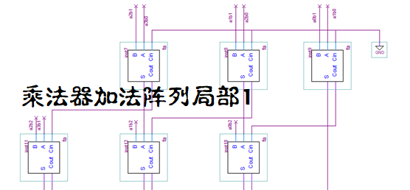

局部放大：加法器阵列部分（局部2）

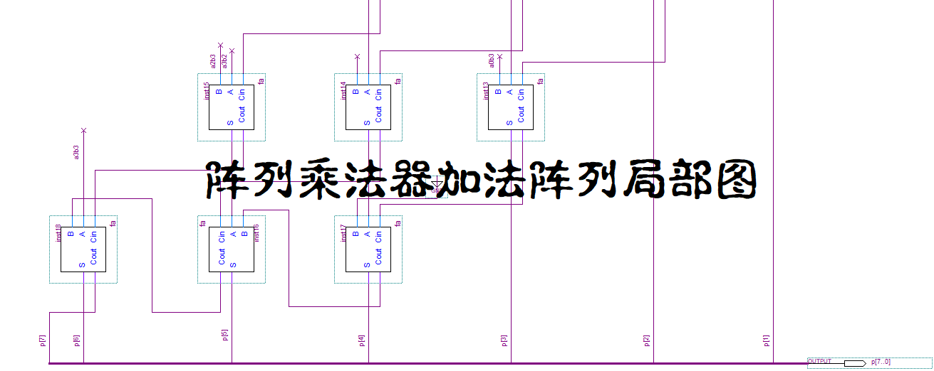

连接元件：

连接时为了指定连接的总线中的哪一个信号，需设置连线对应某信号，如：A[0]

编译

3、设计仿真波形文件

新建——Vector Waveform File

插入仿真的信号（快捷菜单——inert node or bus——node finder）

a、b、p

设置a、b均为半个时钟变化一次的随机值

均显示为unsigned Decimal（无符号数）

保存文件——保存为mul.vwf

Processing ——simulation tools 仿真

选择——functional 进行功能仿真，（生成功能仿真的网表文件）

Start——开始仿真

Report——查看仿真结果

4、用原理图文件mul.bdf，创建symbol文件mul.bsf。

文件——Create/Update——Create Symbol File for Current File

1. 建立一个工程，设计5×5带符号的阵列乘法器，并加以仿真。

1、新建工程cmul

保存位置 D:\work\CO\cmul

工程名称 cmul

主文件（top-level design entity）cmul

拷贝FA.bdf、FA.bsf、mul.bdf、mul.bsf到D:\work\CO\cmul

2、设计原理图文件保存为cmul.bdf

新建——Block Diagram，保存为cmul

添加元件：

输入信号、输出信号、不带符号的4位乘法器mul、异或门xor

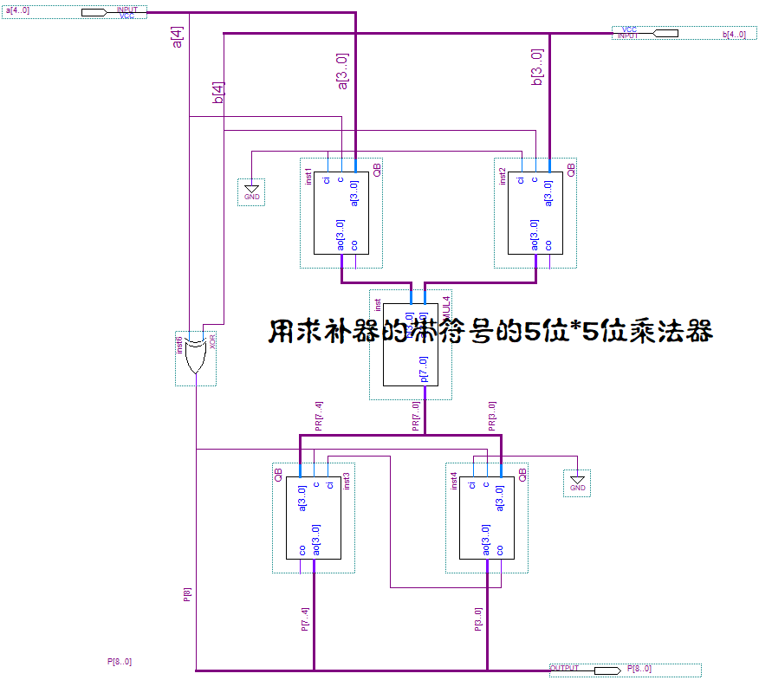

3、设计仿真波形文件

a、b、p用有符号数显示，设置a、b为随机数，并进行功能仿真

分析仿真结果。